????
null

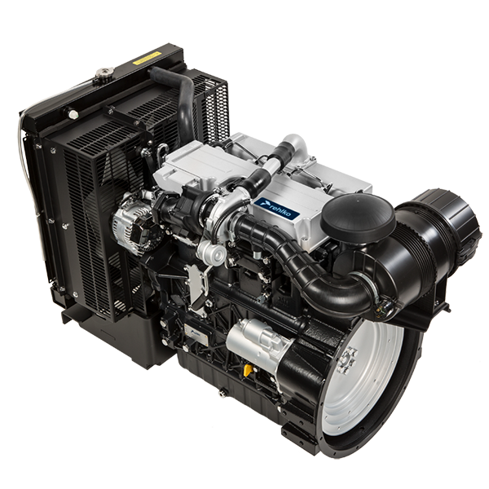

manoff

Sommario
1. TITOLO 1 2
1.1. Asdfsdfsdf 2
1.2. Asdfsdfsdfggg 2

技术信息

发动机外形尺寸 (mm)
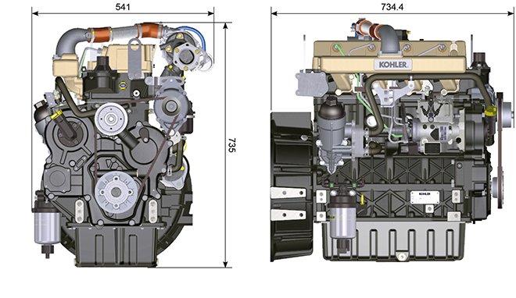

机油


重要

- 发动机运行在不正确的机油液位，会导致发动机损坏。
- 加注机油不要超过最高液位，这样会使得烧机油从而导致发动机突然超速。
- 使用推荐标号的机油会更有效保护发动机和保证发动机的使用寿命。
- 使用推荐标号以外的机油会缩短发动机的使用寿命。
- 粘度必须根据发动机所在的环境温度决定。


危险

- 皮肤长期接触发动机的废机油会导致皮肤癌。
- 如果不能避免的接触机油，请尽快用肥皂和水仔细清洗你的双手。
- 废机油的排放请参照 第 废弃物和报废处理.
2.4.1 SAE 机油等级
- 在SAE机油分级中，机油是按照粘度来分级的，不考虑机油其他的性能特性。
- 代码由两组数字组成。第一组数字是表示冬季低温粘度（W=冬天），第二组数字表示高温粘度。

请根据换油间隔期间的环境气温范围，使用相应粘度的机油，如下表所示。

Rehlko X-treme 10W-40 formula pro、X-treme 10W-40、X-treme 5W-40 机油：

 |  | 

还推荐符合以下规格的机油。

2.2
2.2
推荐机油
粘度 | SAE | 10w-30 (-25°C ÷ +40°C) 10w-40 (-25°C ÷ +50°C)  5w-30 (-30°C ÷ +40°C)  0w-40 (-40°C ÷ +50°C)
规格 | API | CI-4 Plus CI-4  CH-4
规格 | ACEA | E7  E5

- 硫酸盐灰分低于 1% 的低 S.A.P.S. 燃油无法使用含硫量高于 50ppm 的燃料。
- 燃油的过滤对于正确操作和润滑而言至关重要；应按照本手册的要求定期更换过滤器。

柴油
  重要信息  - 使用其他类型的燃料可能会损坏发动机。请勿使用脏污柴油燃料或柴油燃料与水的混合物，因为这样会导致严重的发动机故障。  - 使用推荐以外的其他燃料所导致的任何故障均无法获得保修。 |   警告  - 清洁燃料可防止燃料喷射器堵塞。补给燃料时应及时清理任何溢出物。  - 切勿在镀锌容器（即，带有锌涂层的容器）中存储柴油燃料。柴油燃料和镀锌涂层彼此会发生化学反应，产生迅速堵塞过滤器或导致燃油泵和/或喷射器故障的剥落物。  - 因使用 Tab 以外的燃料而导致的任何故障。 2.3、2.4不在保修范围内
十六烷值最低为 40。 十六烷值大于 47 是首选，尤其是温度低于 –20 °C (–4 °F) 或海拔高于 1675 m (5500 ft.) 时。

受严格监管的发动机（欧盟、美国、加拿大、日本、中国、印度）
- 欧盟 EN 590
- 北美 ASTM D975 No. 2-D S15；No. 1-D S15
- 日本 JIS K 2204 No. 1；No. 2
- 印度 BS-V ULSD；BS-VI ULSD
- 中国 GB 19147-2016 ULSD； GB 17691—2018 超低硫柴油 (ULSD)
- HVO EN 15940 或 ASTM D975
- 北约军用燃料 F-54，硫含量 < 10ppm

非管制或低硫发动机（世界其他地区及军事应用）
- 等同于上述所有规格
- 等同于上述所有规格，但硫含量 < 500ppm
- 等同于上述所有规格，但硫含量 < 2000ppm
- F-34/F-35（北约煤油） (1)
- F-44（北约煤油） (1)
- F-63（北约煤油，相当于添加添加剂的 F-34/F-35） (1)
- JP-8（美国军用煤油） (1)
- JP-5（美国军用煤油） (1)
- Jet A / A1（民用航空煤油） (1)

(1) 使用航空煤油的操作：航空煤油可以使用，但必须加装带有润滑性计量器的燃油过滤器。由于密度较低，粘度较低，泄漏量较大，根据发动机转速和扭矩的不同，功率损失可能高达 10%。所列航空煤油存在一些问题特性（粘度、润滑性能和低沸点）。预计喷射系统磨损会略有增加，这可能导致这些部件的使用寿命在统计上缩短。硫含量必须低于 2000ppm。

2.5.1 燃油添加剂

为了帮助维持发动机喷射系统的性能，Rehlko 为北美市场开发了一系列燃油添加剂产品。

其中， Extra Performance Fuel Additive Arctic Formula 是一款冬季燃油调节剂，而 Extra Performance Fuel Additive 则可清除和预防燃油喷射器积碳。请咨询您当地的 Rehlko 经销商了解供货情况。

2.3
Rehlko Extra Performance Fuel Additive  (仅限北美地区) | 
每年或每运行500小时，在加注夏季或冬季柴油之前，使用Rehlko喷油嘴清洁剂柴油添加剂。本产品配方可清除喷油嘴内的积碳，并润滑高压油泵和喷油嘴，从而减少磨损，提高燃油品质。适用于所有尾气排放系统，包括柴油颗粒过滤器（DPF）。请遵循产品标签上的所有建议说明。
Rehlko Extra Performance Fuel Additive Arctic Formula  (仅限北美地区) | 
在寒冷季节，请使用 Rehlko 超强效燃油添加剂北极配方，该配方含有抗凝剂，可用于处理非冬季燃油（北美地区为 2-D 号燃油）。这样可以将燃油的适用温度延长至低于浊点约 10°C (18°F)。如需在更低温度下使用，请使用冬季燃油。当室外温度降至 0°C (32°F) 以下时，请对燃油进行处理。为获得最佳效果，请使用未经处理的燃油，并遵循产品标签上的所有建议说明。

浊点是指燃油中开始形成蜡质并导致滤清器堵塞的温度。
如果燃料在油箱中长期（一年或更长时间）储存，则允许使用具有杀菌剂/除藻剂功能的燃料添加剂。 | 如需推荐品牌和型号，请联系 Rehlko 工作人员。
注意： 加注这些添加剂时，必须按照产品规定的百分比将其稀释在燃油中。 | 如需推荐品牌和型号，请联系 Rehlko 工作人员。

冷却剂建议
首选 Rehlko Xtended™ 预稀释冷却液（50% 乙二醇），OAT 适用。



建议使用符合以下规格的冷却液。

必须使用 50% 的软化水和 50% 低硅酸盐乙二醇基冷却液的混合物。 使用无硅酸盐、磷酸盐、硼酸盐、亚硝酸盐和胺类的长寿命或延长寿命的重型 OAT 冷却剂。

KSD 发动机系列的所有型号均可使用下列乙二醇基发动机冷却剂:

- OAT（有机酸技术）低硅酸盐: ASTM D-3306 D-6210
- HOAT（混合有机酸技术）低硅酸盐: ASTM D-3306 D-6210

以上浓缩配方的冷却剂必须与蒸馏水、去离子水或软化水混合。条件允许时，可直接使用预混合配方（40-60% 或 50%-50%）。

Importante
- 请勿混合乙二醇和丙二醇基冷却剂。请勿混合 OAT 和 HOAT 基冷却剂。如果被含有亚硝酸盐的冷却剂污染，OAT 的使用寿命会大大降低。
- 切勿使用汽车型冷却剂。此类冷却剂不含可保护重型柴油发动机的正确添加剂。
如果使用相同类型的冷却剂加满冷却系统，OAT 冷却剂可免维护运行长达 5 年或 4000 小时。请勿将不同种类的冷却剂混合。每年用冷却剂试纸测试冷却剂的状况。
HOAT 并不是完全免维护的，建议在第一次维护期间添加 SCA（补充冷却剂添加剂）

蓄电池规格
科勒公司不提供蓄电池

2.7
推荐使用蓄电池
环境温度 | 蓄电池型号
> - 15°C | 12V 100 Ah - 800 CCA/SAE
-15°C ÷ -25°C | 12V 110 Ah - 950 CCA/SAE
< - 25°C | 12V 120 Ah - 1000 CCA/SAE

柴油系统
2.9.1 供油系统

重要

- 如果柴油受到污染，高压柴油喷射系统极易损坏。
- 柴油喷射系统的所有零部件在拆卸前需要彻底清洁，这是非常重要的。
- 在做维护保养前彻底清洁发动机。
- 喷射系统中的柴油受到污染会引起发动机效率降低/增加发动机运行故障
- 如果需要使用高压水冲洗发动机，喷嘴必须与表面保持最少200mm的距离，并且不能直接对准电气部件和接头。

从油箱1到喷油泵5，是低压供油系统。  表. 2.12 | 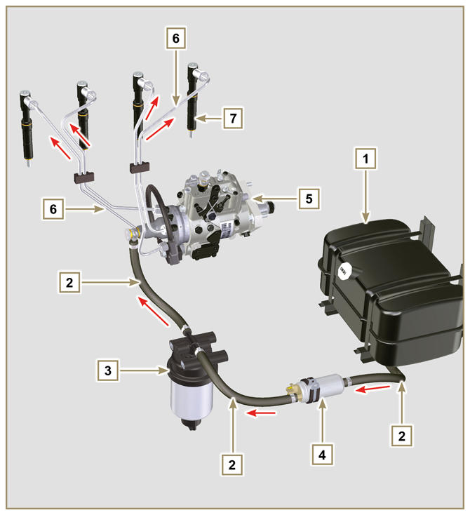  图. 2.4
  位置. | 描述
  1 | 油箱
  2 | 从油箱到喷油泵的柴油供油管
  3 | 柴油滤清器
  4 | 电子供油泵
  5 | 喷油泵
  6 | 喷油泵到喷油器高压管
  7 | 喷油器
2.9.2 柴油回油系统  柴油回油系统是低压。  表. 2.13 | 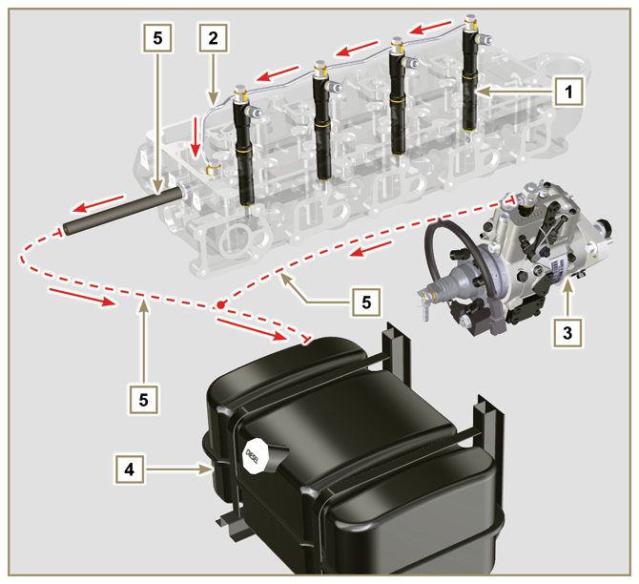  图. 2.5
  位置. | 描述
  1 | 喷油器
  2 | 喷油器回油管
  3 | 喷油泵
  4 | 油箱
  5 | 到油箱回油管

2.9.3 喷油泵  喷油泵通过泵控制齿轮 (表. 2.35 - 位置 7) 驱动并且向喷油器提供好压柴油。  注意: 高压回路出现泄漏不要立即停止发动机运行，但是在检查泄漏前运行5-10分钟发动机后停机。  表. 2.14 | 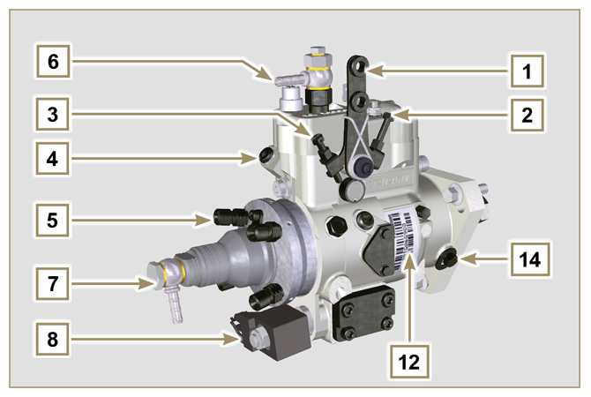  图. 2.6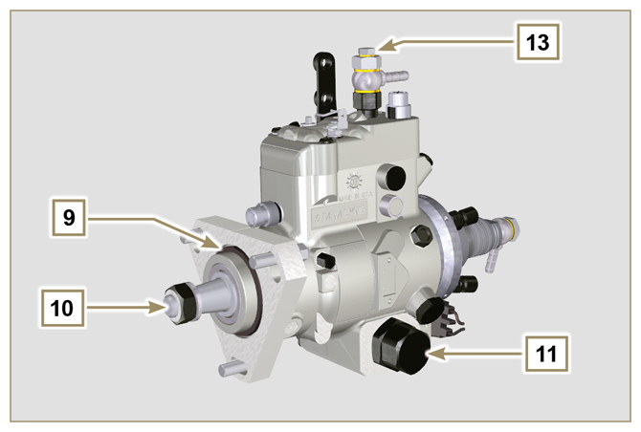  图. 2.7
  POS. | 描述
  1 | 加速杆
  2 | 最小转速调整
  3 | 最大转速调整
  4 | 力矩调整
  5 | 高压柴油到喷油器
  6 | 返回燃油箱
  7 | 柴油进口
  8 | 冷起动提前装置
  9 | 垫片
  10 | 轴
  11 | 提前设定（锁住）
  12 | 喷油泵铭牌
  13 | 放气螺丝
  14 | 油泵驱动轴锁住机构

2.9.4 喷油器  用来喷射柴油的机构，以一个或多个喷嘴提供适当的油雾和按一定角度向燃烧室喷射柴油。他们由金属体组成，内部有活动部件作用在喷嘴上：这样，克服了弹簧的反作用力，允许高压柴油被释放出来。  开启压力：260-268 bar (3770-3886 PSI)  重要  - 喷油器需要每个校验  - 柴油受到污染会严重损坏喷油系统。  表. 2.15 | 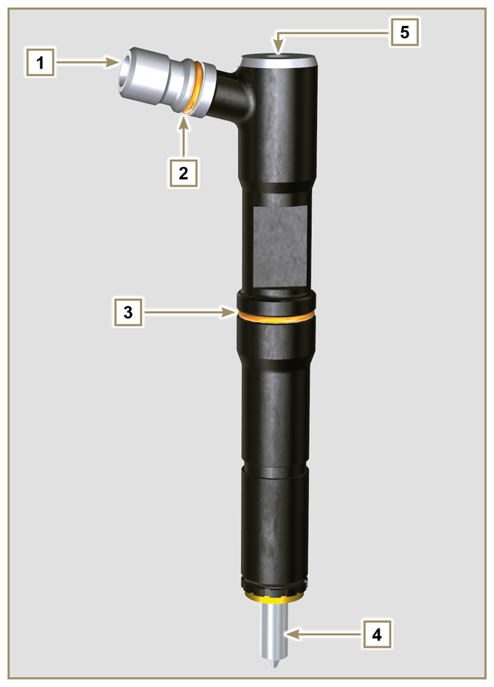  图. 2.8
  POS. | 描述
  1 | 柴油进口
  2 | 密封圈
  3 | 密封圈
  4 | 喷嘴
  5 | 柴油回油孔

2.9.5 柴油滤清器  柴油滤清器位于发动机曲轴箱上或安装在设备的机架上。  表. 2.16  表. 2.17 滤芯特性 | 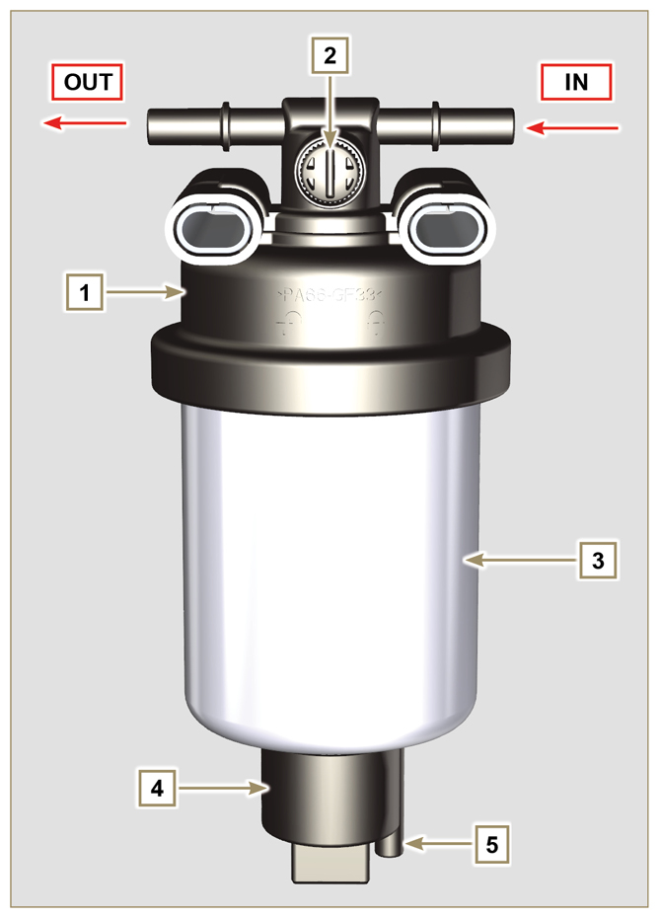  图. 2.9
  位置 | 部件描述
  1 | 柴油滤芯支座
  2 | 放气螺丝
  3 | 柴油滤芯
  4 | 柴油含水传感器
  5 | 水排放口
  描述 | 数值
  过滤面积 | 2.300 cm ²
  过滤程度 | 5 µm
  最大压力 | 2.0 Bar

2.9.6 电子柴油泵（可选)  当电子油泵安装在发动机上时，必须：  - 拿掉装在电子油泵进口的所有滤器；  - 在油箱和电子油泵间装入一个预滤器；  - 电子油泵可以装在油箱上最高500mm位置。  - 装入一个截止阀来防止油箱没油时电子油泵干转；  - 电子油泵提供的压力在喷油泵进口处不能超过0.2 bar。  表. 2.18 | 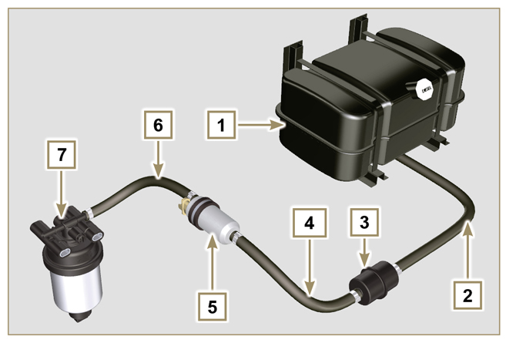  图. 2.10
  位置. | 描述
  1 | 油箱
  2 | 油箱油管
  3 | 预滤器
  4 | 从预滤器到电子油泵油管
  5 | 电子油泵
  6 | 到燃油滤器油管
  7 | 燃油滤器
2.9.7 柴油喷射系统部件的保护  高压喷射系统部件都是对灰尘极其敏感的。  为了阻止灰尘在柴油进口或出口处聚集（甚至是极其细小的），当各种管路被拆开和断开时要求使用特殊的帽子盖住接口处。  不能在脏的环境拆卸任何的喷油系统的部件。  保护帽必须被密封在盒子里 (ST_40) 直到被拿出来使用。  使用保护帽时需要特别注意避免任何的灰尘污染或各种杂质。  使用保护帽时需要特别注意避免任何的灰尘污染或各种杂质。  甚至在这章里图解里使用了保护帽后，所有的喷射系统的部件必须放在没有任何杂质的环境里。  图. 2.11和2.12展示了保护帽必须被使用在喷油系统上。  使用保护帽后必须小心清洗并放回到盒子里 ST_40 .  重要  - 在拆卸柴油喷射系统部件的过程中极力推荐参考本页内容。 | 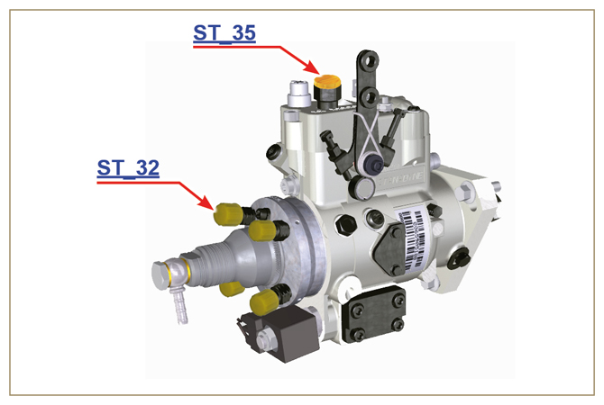  图. 2.11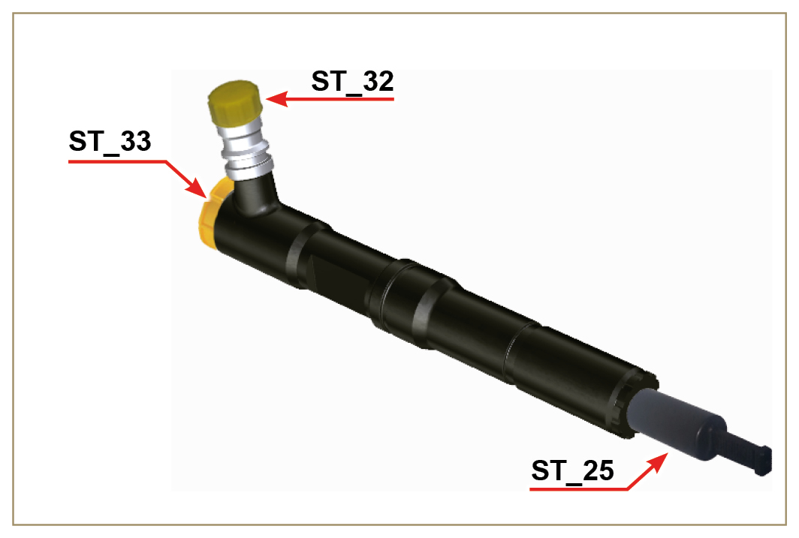  图. 2.12

电气系统

2.13.1 发动机线束（可选）  注意 : 该部件不一定由科勒公司提供。  线束按要求提供，它和控制屏通过19针接头连接（发动机控制屏上是母插头-附件是公插头）。  表. 2.30描述了接头。  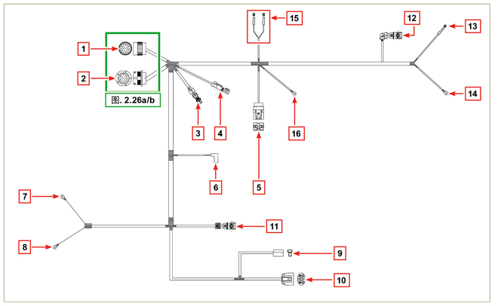  图. 2.25 | 表.2.30
  编号. | 描述
  1 | 发动机控制屏接头界面(图. 2.26a)
  2 | 附件接头界面 (图. 2.26b)
  3 | 电子柴油泵接头
  4 | 冷起动提前装置接头（喷油泵上-图. 2.39）
  5 | 保险丝接头
  6 | 电子停机接头（在喷油泵上）
  7 | "L" 充电机接头
  8 | "W" 充电机接头
  9 | 充电机接头不带"W"
  10 | 充电机接头带 "W"
  11 | 冷却水温度传感器接头
  12 | 机油压力传感器接头
  13 | 起动马达接头 "+ 50"
  14 | 起动马达接头 "+ 30"
  15 | 空气滤清器阻塞传感器接头
  16 | 接地接头

2.13.1.1 发动机/机器上的控制屏接头  接头是19针母插头。表. 2.31是所有的针脚连接清单。  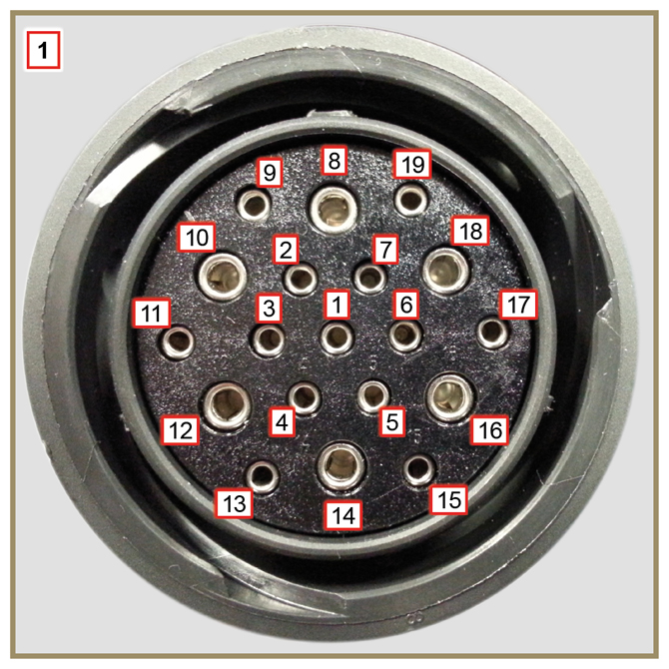  图. 2.26a | 表. 2.31
  针. | 控制屏输入信号
  1 | 机油压力传感器
  2 | 充电指示灯
  3 | 冷却液温度告警灯
  4 | 空气滤器阻塞告警灯
  7 | 公共告警输出指示灯
  9 | 停机电磁阀
  13 | 充电机 (W)
  14 | 起动马达 (+ 30)
  15 | 公共告警输入指示
  针. | 控制屏输入信号
  5 | 接地
  6 | IG 励磁充电机 (+15)
  8 | 起动马达 (+ 50)
  10 | 加热器(继电器)
  11 | 电子柴油泵
  18 | 喷油泵 (冷启动提前 - 图. 2.39)

2.13.1.2 附件屏接头  接头是19针公插头。表. 2.32是所有的针脚连接清单。  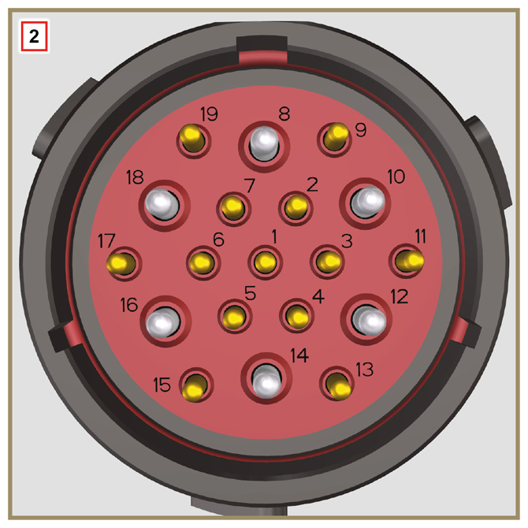  图. 2.26b | 表. 2.32
  针. | 控制屏输入信号
  2 | 柴油滤清器 (水分检测传感器)
  4 | 散热器 (冷却液位传感器)
  7 | 公共告警输出指示灯
  9 | 外部停机
  15 | 公共告警输入指示
  1 | 油箱 (柴油油位传感器)
  针. | 控制屏输入信号
  5 | 接地
  6 | 带5A保险的继电器 (+ 15 )
  10 | 加热器(继电器)
  13 | 充电机 (W)
  17 | 冷却液温度告警灯

2.13.1.3 线束拆卸  一些传感器接头和电子控制设备是密封的。  这种类型的接头必须通过压搭扣A或解锁固定锁环B来断开，如图. 2.26c到图. 2.26g所示。 | 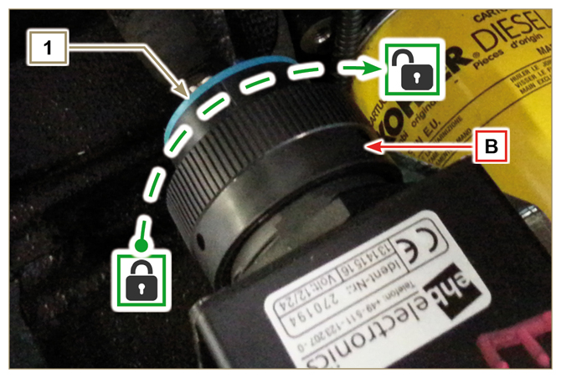  图. 2.26c
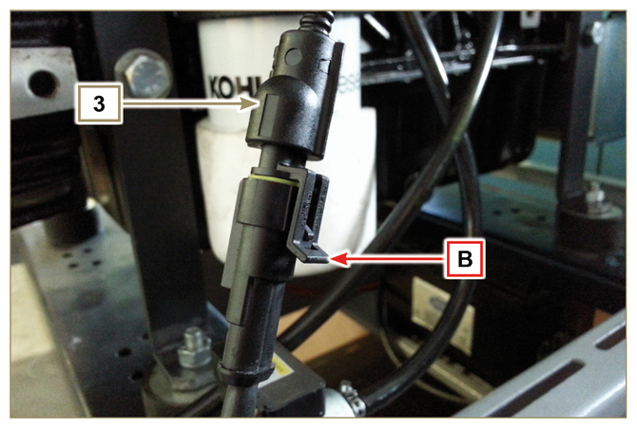  图. 2.26d | 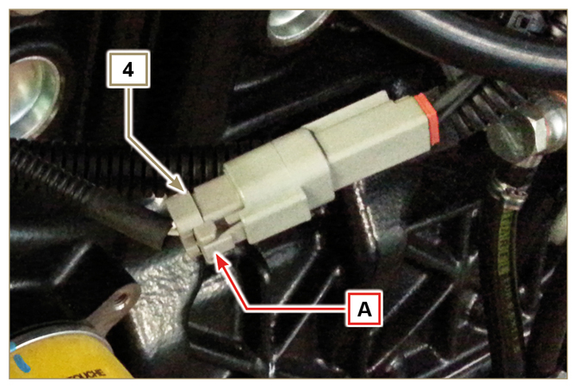  图. 2.26e
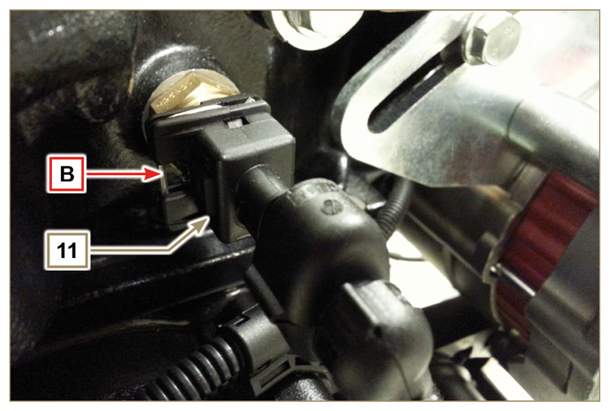  图. 2.26f | 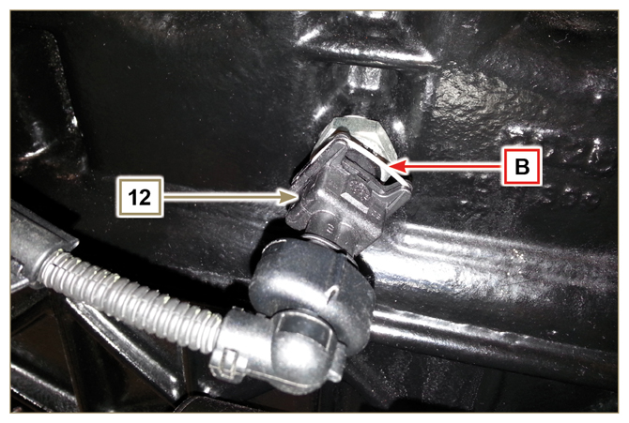  图. 2.26g

组件操纵
2.17.1 高压油泵  - 只能在 Y 标示点操纵。  - 禁止在 N 标示点操纵。 | 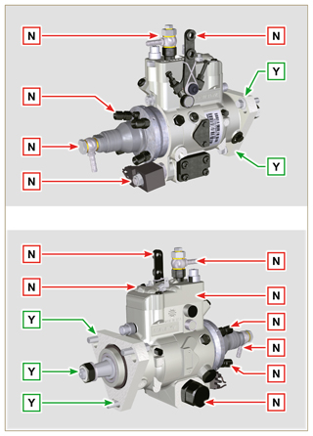  图 2.56
2.17.2 喷油器  - 只能在 Y 标示点操纵。  - 禁止在 N 标示点操纵。 | 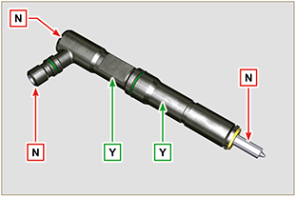  图 2.57
2.17.4涡轮增压器  - 只能在 Y 标示点操纵。  - 禁止在 N 标示点操纵。  重要须知  参见第2.18段 | 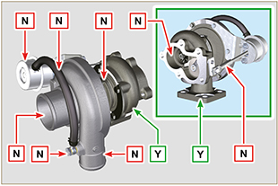  图 2.58

null



